Какие буквы написаны не правильно?  Зачеркни их.  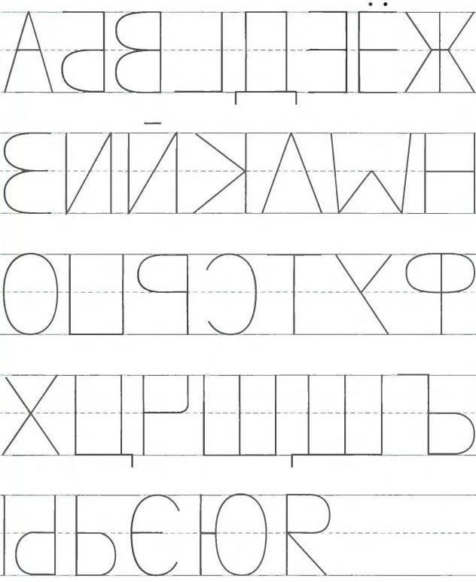 | Посмотри внимательно на развёртку и определи, какому кубику она относится.  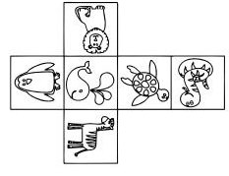  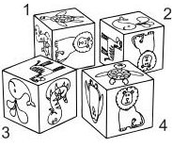 |  | Сосчитай, сколько значков каждого вида находится в таблице слева. Результат запиши в пустых клетках таблицы справа.  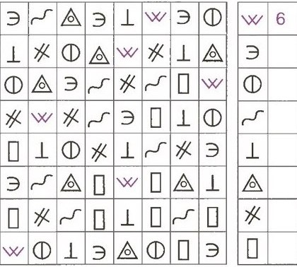
Проведи линию так, чтобы на одной стороне оказались цифры, а на другой – буквы.  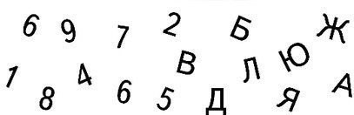  Дорисуй по образцу.  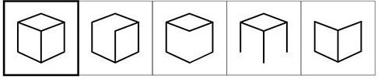 | Придумай рисунок. Раскрась.  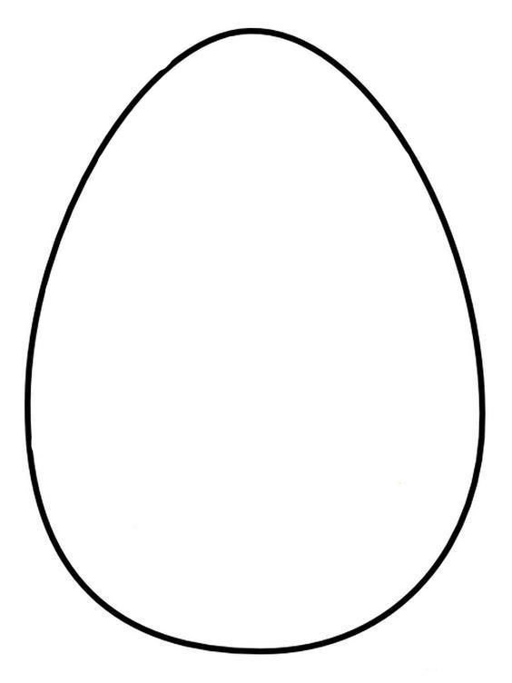 |  | Найди в строке квадрат, который является зеркальным отражением левого. Обведи этот квадрат.  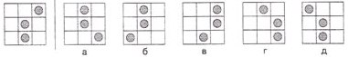  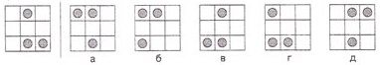  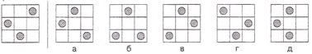
Внимательно рассмотри рисунок. Выполни задание.  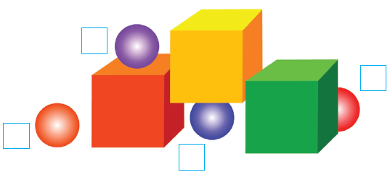  Найди и отметь:  - цифрой 1 шар, который находится на коробке;  - цифрой 2 шар, который находится у коробки;  - цифрой 3 шар, который находится под коробкой;  - цифрой 4 шар, который находится за коробкой;  - обведи цифру шара, который находится слева от коробки.  _____________________________________________________  Попробуй выполнить рисунок по точкам, пользуясь образцом.  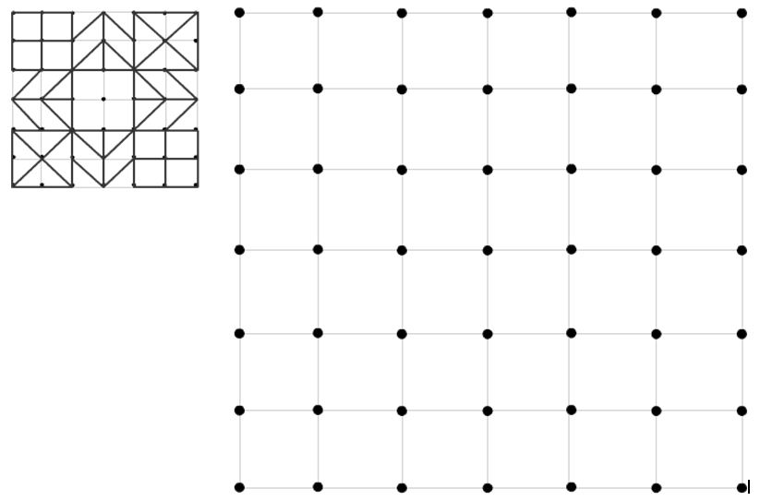 |  | Выполни штриховку цветными карандашами.  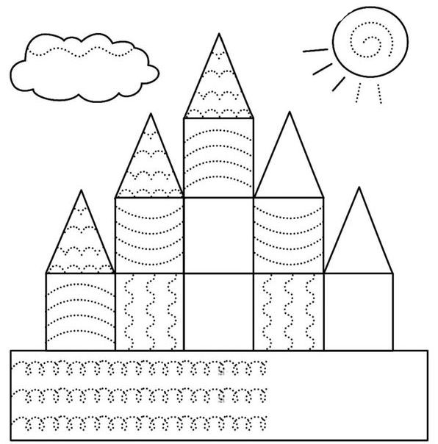  Продолжи.  